2017年6月末日
株式会社 JAMMY
報道関係者各位
プレスリリース

EVANGELIONとWorksonのコラボブランド、
「A.T.FIELD™ EVANGELION WORK」が始動。

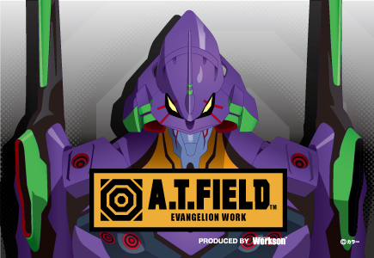

㈱JAMMYが展開するワークブランド「Workson（ワークソン）」と、
エヴァンゲリオンの世界観が融合した、タフで機能的・実用性を伴いつつも
ファッショナブルなワークブランド「A.T.FIELD」が始動します。

【Worksonとは】
1920年代のアメリカは、大きくライフスタイルが変化した激動の時代でした。
それまで培った職人の技術力と 想像力を結集して、新しい産業の在り方が生まれたのです。 受け継がれる品格と新しい技術を融合させたデザイン性の高さ。
Worksonは当時のデザイン力に注目し、習い「楽しむための工夫」を念頭に、職人の技術力と想像力を活かした、プロフェッショナルなモノづくりを目指すオリジナルブランドです。
「A.T.FIELD」は㈱JAMMYが「EVANGELION（エヴァンゲリオン）」のライセンスを管理する（株）グラウンドワークスの許諾の元に 立ち上げたブランドです

＜お問い合わせ先＞
株式会社JAMMY担当：福本・高橋
TEL：03-6712-3408 FAX：03-5715-5588
MAIL：info@jammy.tokyo

